114年7月25日餐點照片
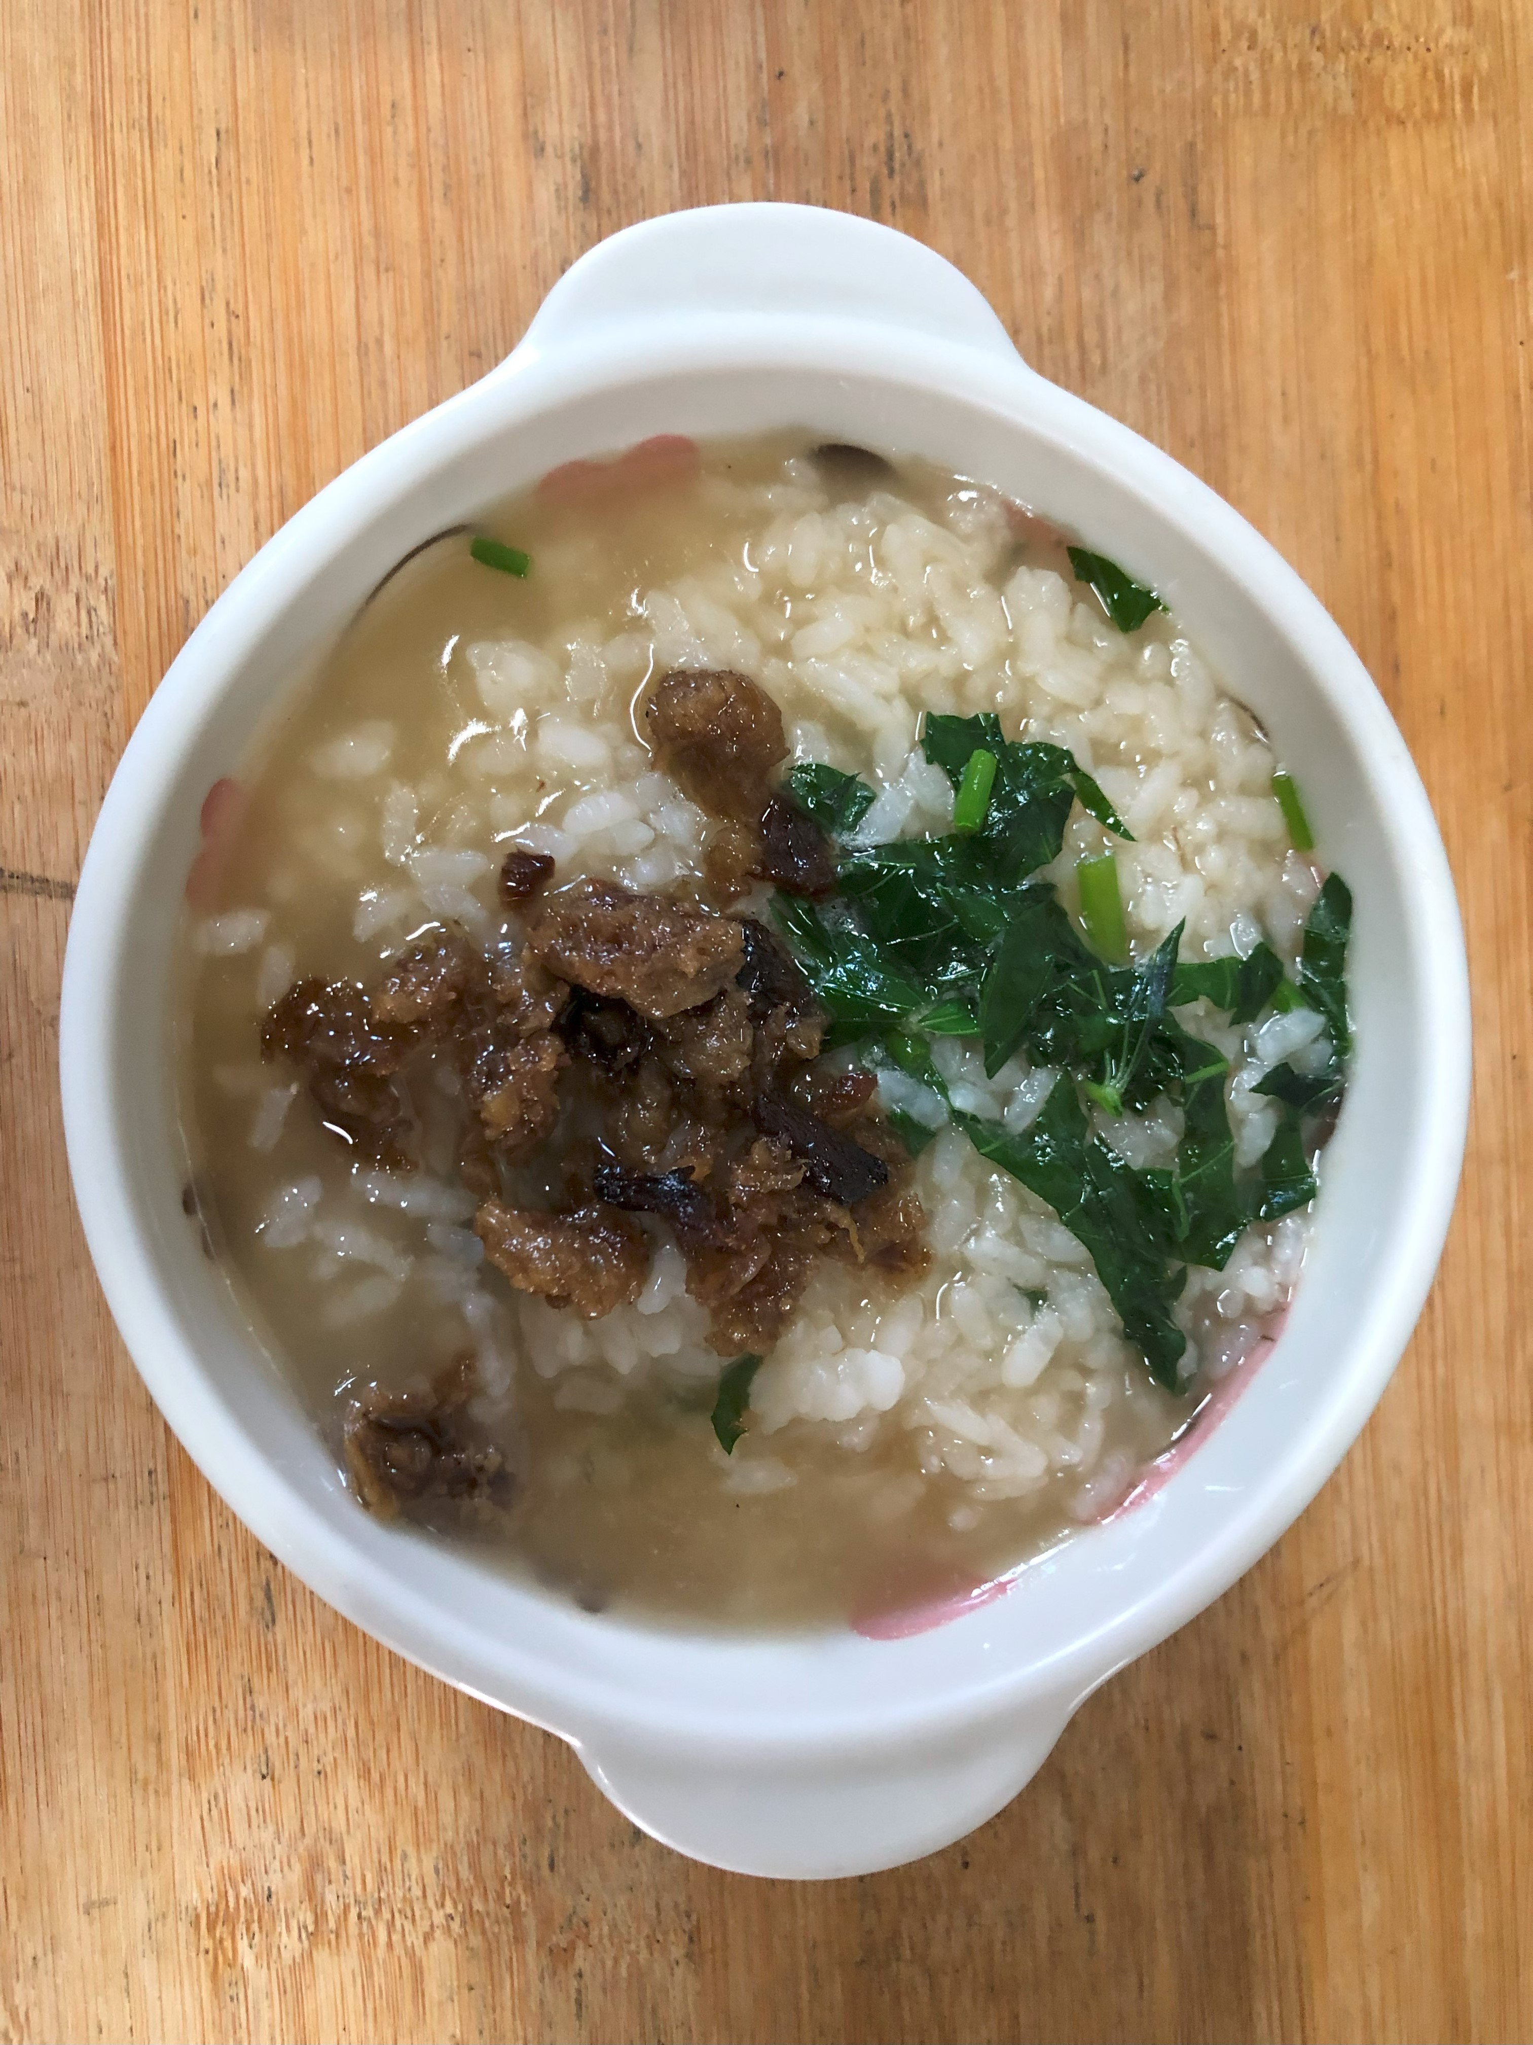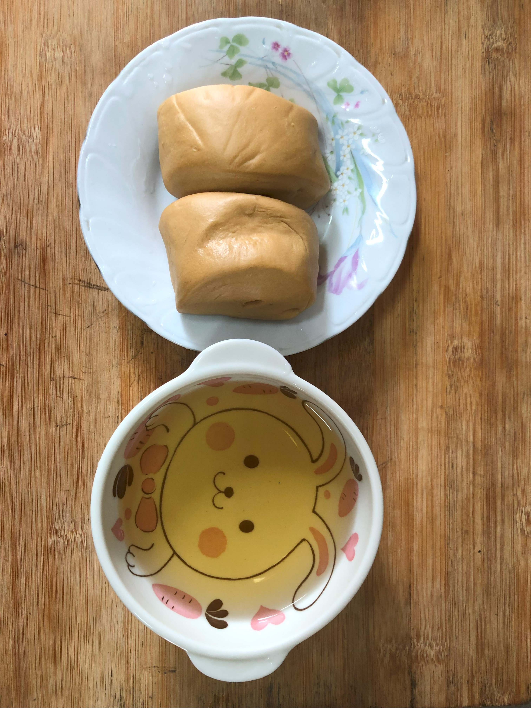
早餐(蔬食銀魚粥) 下午點心(黑糖饅頭、麥茶)
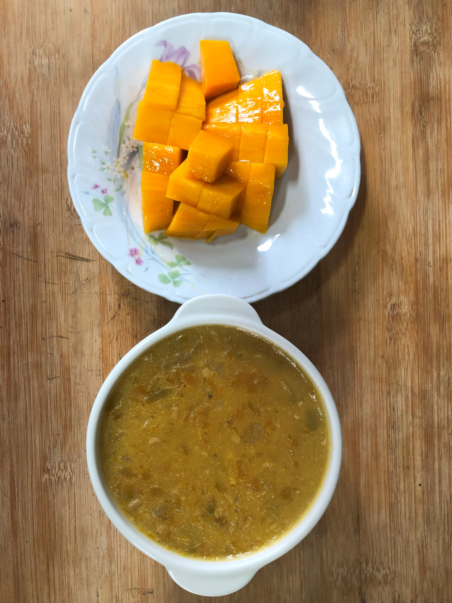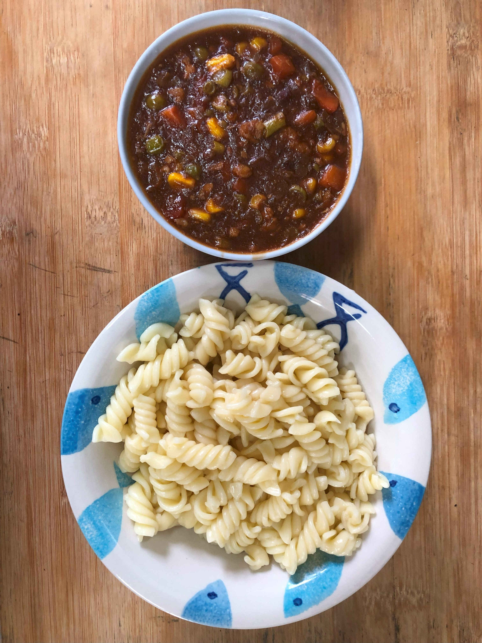
午餐(義大利麵、南瓜濃湯、水果)

